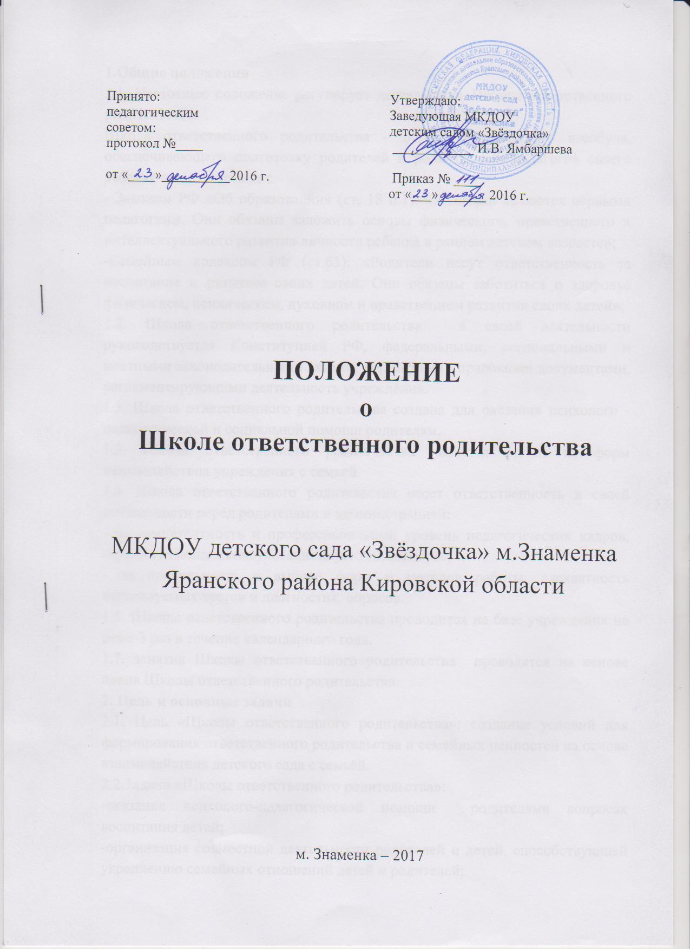
1.Общие положения
1.1. Настоящее положение регулирует деятельность Школы ответственного родительства.
Школа ответственного родительства - форма родительского всеобуча, обеспечивающего подготовку родителей к роли первых педагогов своего ребенка в соответствии с:
- Законом РФ «Об образовании» (ст. 18 п.1): «Родители являются первыми педагогами. Они обязаны заложить основы физического, нравственного и интеллектуального развития личности ребенка в раннем детском возрасте»;
-Семейным кодексом РФ (ст.63): «Родители несут ответственность за воспитание и развитие своих детей. Они обязаны заботиться о здоровье физическом, психическом, духовном и нравственном развитии своих детей»;
1.2. Школа ответственного родительства в своей деятельности руководствуется Конституцией РФ, федеральными, региональными и местными законодательными актами, нормативно - правовыми документами, регламентирующими деятельность учреждения.
1.3. Школа ответственного родительства создана для оказания психолого - педагогической и социальной помощи родителям.
1.3. Школа ответственного родительства является одной из форм взаимодействия учреждения с семьей.
1.4. Школа ответственного родительства несет ответственность в своей деятельности перед родителями и администрацией:
- за компетентность и профессиональный уровень педагогических кадров, осуществляющих консультационную деятельность;
- за правильность в выборе форм и методов работы, адекватность используемых тестов и диагностик, опросов.
1.5. Школы ответственного родительства проводится на базе учреждения не реже 3 раз в течение календарного года.
1.7. занятия Школы ответственного родительства проводятся на основе плана Школы ответственного родительства.
2. Цель и основные задачи
2.1. Цель «Школы ответственного родительства»: создание условий для формирования ответственного родительства и семейных ценностей на основе взаимодействия детского сада с семьёй.
2.2.3адачи «Школы ответственного родительства»:
-оказание психолого-педагогической помощи родителямв вопросах воспитания детей;
-организация совместной деятельности родителей и детей, способствующей укреплению семейных отношений детей и родителей;
-повышение педагогический и психологический компетентности родителей;
3. Деятельность «Школы ответственного родительства» направлена на:
- получение квалифицированной консультативной помощи по взаимодействию с ребенком, проблемам обучения, воспитания, развития и социальной адаптации ребенка;
- получение практической помощи в организации занятий с детьми дома;
- выявление, изучение и распространение положительного опыта семейного воспитания;
4. План работы Школы ответственного родительства составляется в соответствии с выявленными запросами родителей и основываясь на возрастных особенностях развития детей.
- План работы включает в себя мероприятия, направленные на оказание квалифицированной консультативной и практической помощь родителям,
передачу положительного опыта семейного воспитания, а так же совместную деятельность взрослых и детей.
5. Основные формы работы Школы ответственного родительства:
- лекции, беседы для родителей;
- моделирование проблемных ситуаций;
-круглые столы; дискуссии;
-презентация информационных буклетов;
-игры и упражнения;
-художественно-творческая деятельность;
-и др.;
6. Работа Школы ответственного родительства строится на основании:
-Положения;
-Годового плана работы Школы ответственного родительства;
-Теоретических и практических материалов занятий Школы ответственного родительства;
7. Взаимодействие с другими организациями
Для организации работы Школы ответственного родительства могут быть приглашены социальные партнеры:
-учреждения здравоохранения;
-учреждения культуры;
-учреждения социальной защиты;
-сотрудники Полиции, КДН ИЗП, прокуратура;
-органы опеки и попечительства.

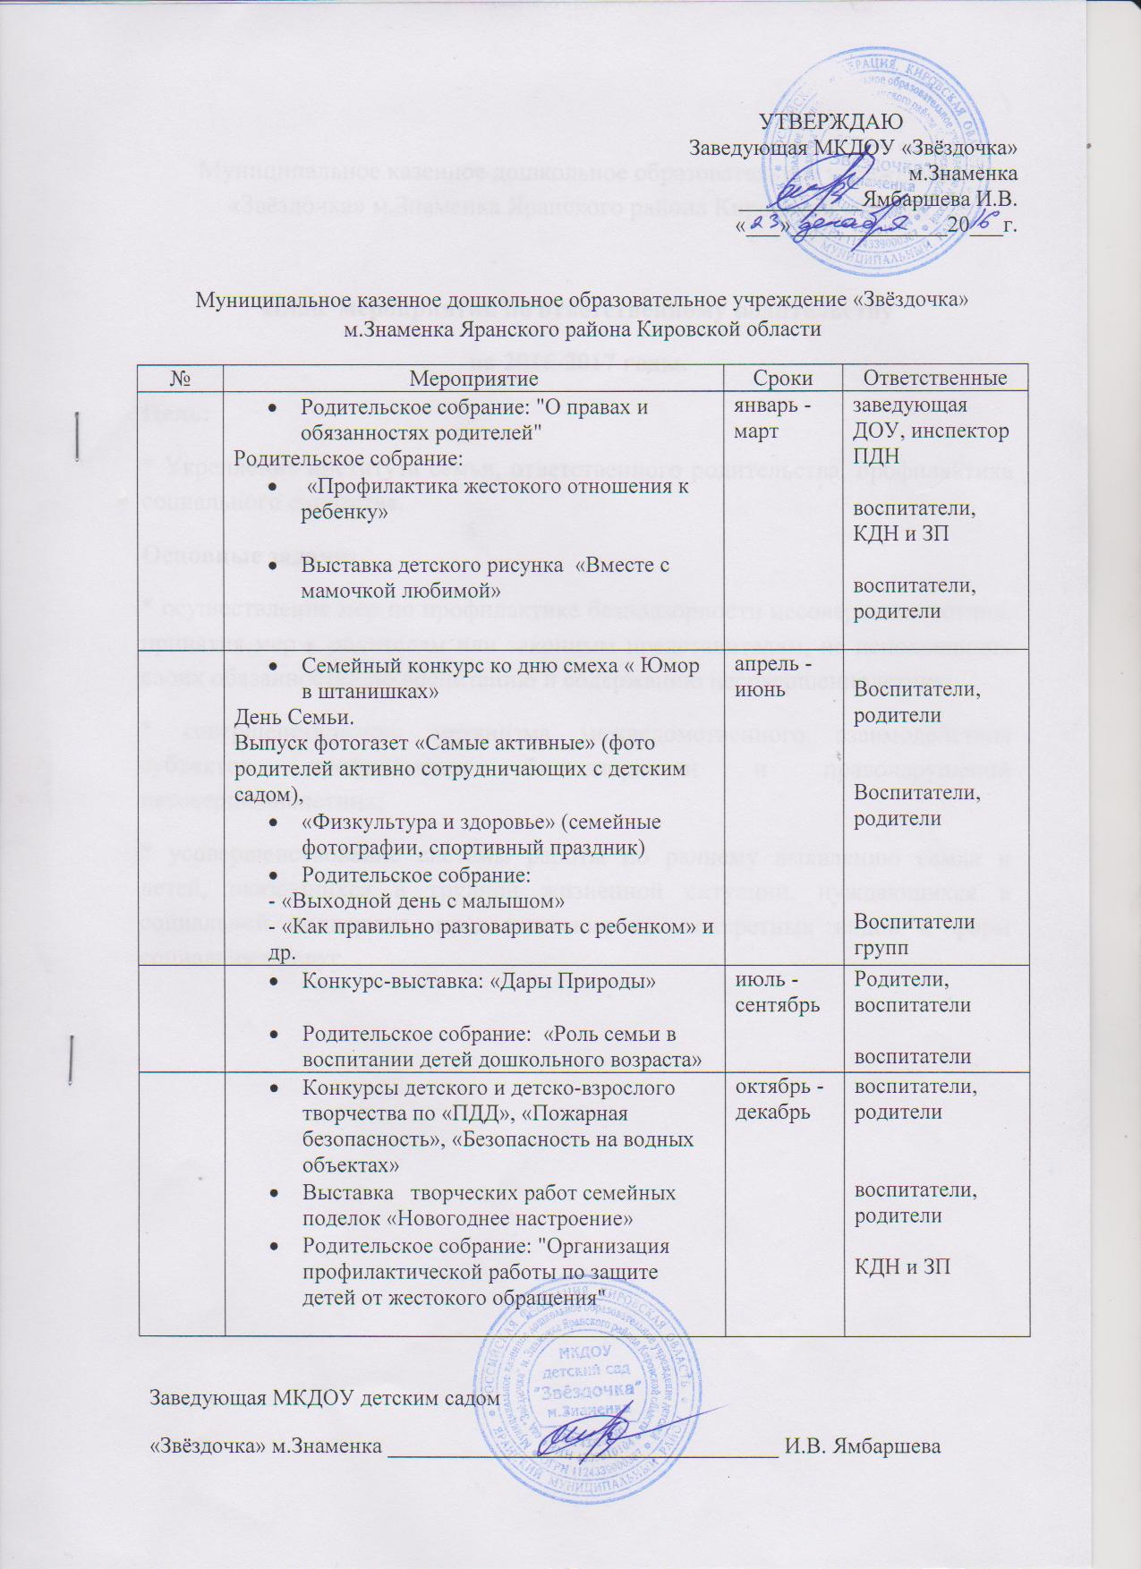
Муниципальное казенное дошкольное образовательное учреждение «Звёздочка» м.Знаменка Яранского района Кировской области

План мероприятий по ответственному родительству
на 2016-2017 годы.
Цель:
* Укрепление института семьи, ответственного родительства, профилактика социального сиротства.
Основные задачи:
* осуществление мер по профилактике безнадзорности несовершеннолетних, принятия мер к родителям или законным представителям, не исполняющих своих обязанностей по воспитанию и содержанию несовершеннолетних;
* совершенствование механизма межведомственного взаимодействия субъектов профилактики безнадзорности и правонарушений несовершеннолетних;
* усовершенствование системы работы по раннему выявлению семьи и детей, оказавшихся в трудной жизненной ситуации, нуждающихся в социальной поддержке, предоставление им конкретных видов и форм социальных услуг.

